**KERMESSE 2017**

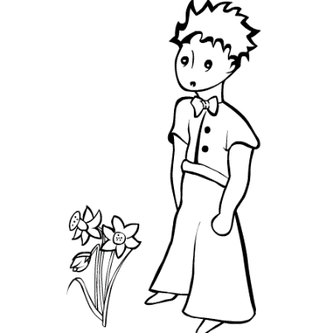

**Grande tombola organisée**

**par les parents**

**Vendredi 30 juin de 17 heures à 19 heures**

**Ecole LE PETIT PRINCE**

**Buvette et buffet**

**Nombreux stands**

